201321130301小组 模拟电梯系统程序设计 第二版本 概要设计

版本号：201321130301-概要设计-v2

编制时间：2014年6月6日

编制人员：吴浩男、杜宇、金东赫

编写目的：

在第一版本基础上，用egg库技术实现电梯可视化（运行界面可视化及参数设定可视化）

总体规划：

一：电梯运行界面可视化（图片已经完成）  
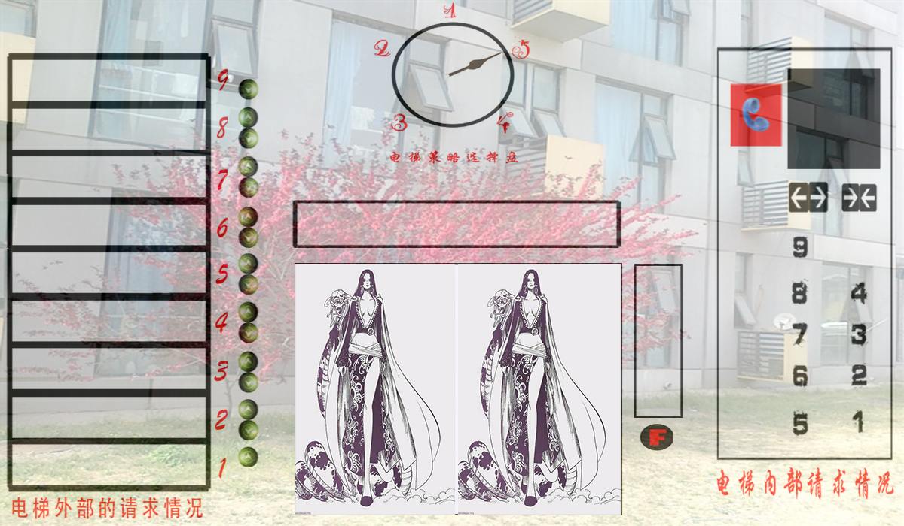  
  
工作细分：

一：图片准备（基本完成）、位置标定、初始贴图

二：利用egg库自带函数实现鼠标输入:int mouse_input()

1 每层上下按钮(egg)

2 数字按键及开、关门键

1. void egg_order()：根据指令变化切换图片

3 策略转换按键

1. void egg_celue()：根据当前电梯使用的策略打印策略提示

4 宏福特色扒门部分

1. void move_lift(int act): act=11——降两层（宏福）

三： 动画输出部分

1： 电梯上下移动

void move_lift(int act)：

实现电梯的动画上升(act=1 表示上升一层 act=-1表示下降1层 act=-2表示空闲)

2： 开关门

void move_lift(int act)：

实现电梯的动画上升(act=0停靠并切换图片 act=2表示关门准备出发)

3： 策略指针盘转换，及当前策略提示

void egg_celue()：根据当前电梯使用的策略打印策略提示

4： 按键亮灭提示

void egg_order()：根据指令变化切换图片

: 5：电梯内、外部状态显示

1、void egg_inner_condition(int floor,int dir):

打印egg库版本电梯内部的运行状态提示(floor为楼层 dir为方向 1上 -1下 0停 -2空闲)

2、void egg_outer_condition(int floor,int dir):

打印egg库版本电梯外部的运行状态提示(floor为楼层 dir为方向 1上 -1下 0停 -2空闲)

二：初始参数设定可视化（图片已经完成）  
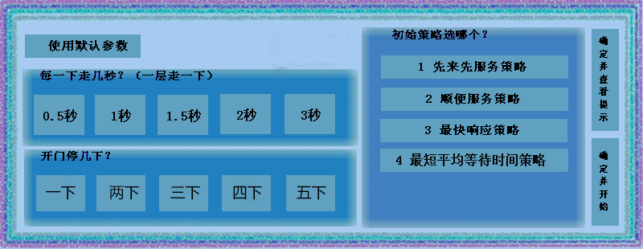  
预计本部分如下功能：(egg_tips()、egg_tips2())

* 1. 点击“使用默认参数键”，本键亮，下面默认参数对应按钮亮
  2. 点击各对应值键，初始值改为该值，该键亮，“使用默认参数”键灭
  3. 点击“确定并查看提示”键，保存设定值，并跳转至提示界面
  4. 点击“确定并开始”键，保存设定值，并跳转至电梯运行界面